职业卫生检测技术服务信息公开表
用人单位  名称 | 腾森橡胶轮胎（威海）有限公司
地理位置 | 山东省威海市环翠区腾森路1号
联系人 | 刘化杰
调查专业  技术人员名单 | 匡刚、盖广波 | 调查时间 | 2023.10.09 | 陪同人 | 刘化杰
采样专业  技术人员名单 | 匡刚、盖广波 | 采样时间 | 2023.10.10 | 陪同人 | 刘化杰
检测专业  技术人员名单 | 田立茹、郭秀丽、包红艳、常鑫钰、孙颖、李笑笑 |  | 检测时间 | 2023.10.10-2023.10.18
影像资料  （调查影像资料及采样影像资料） | 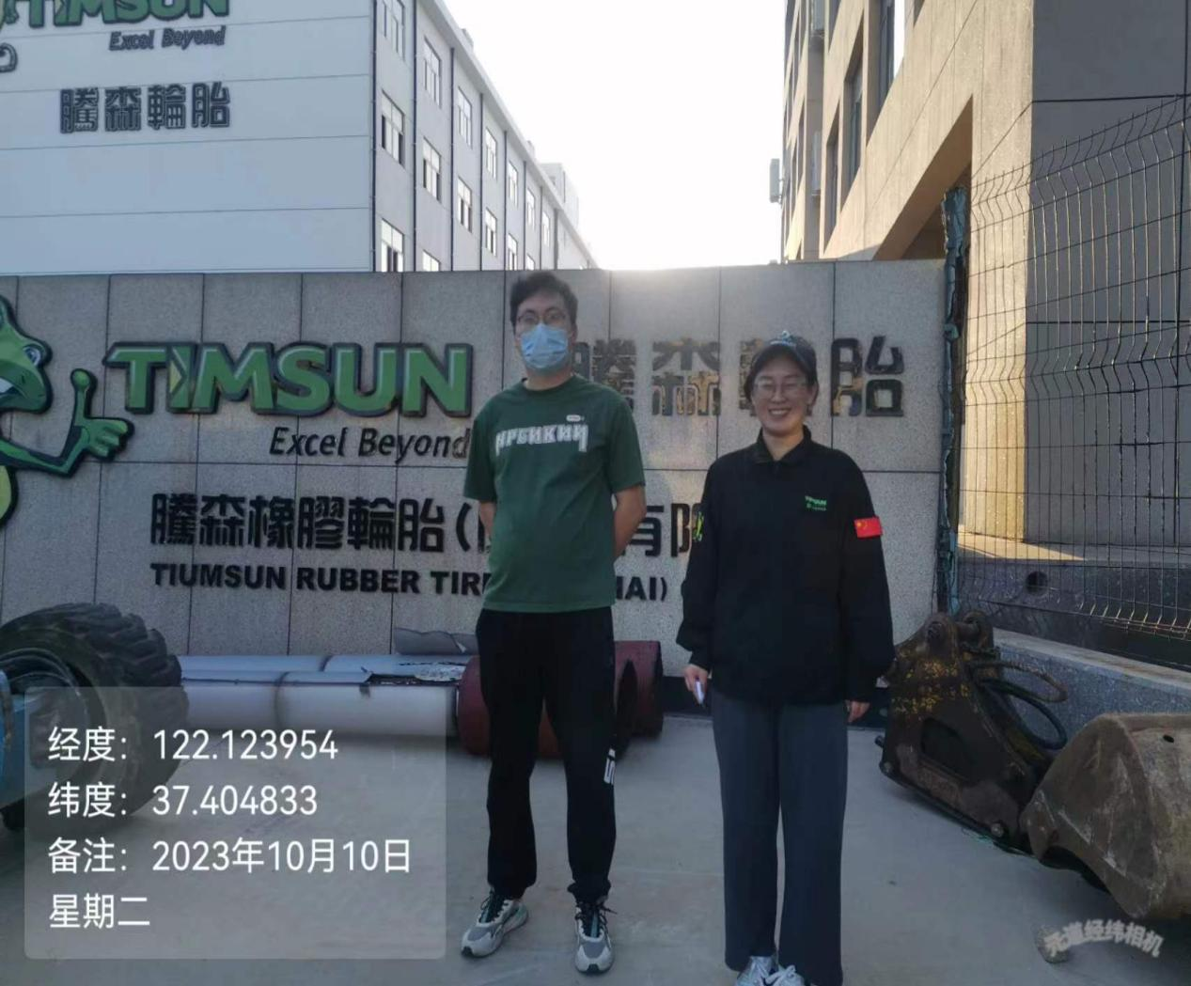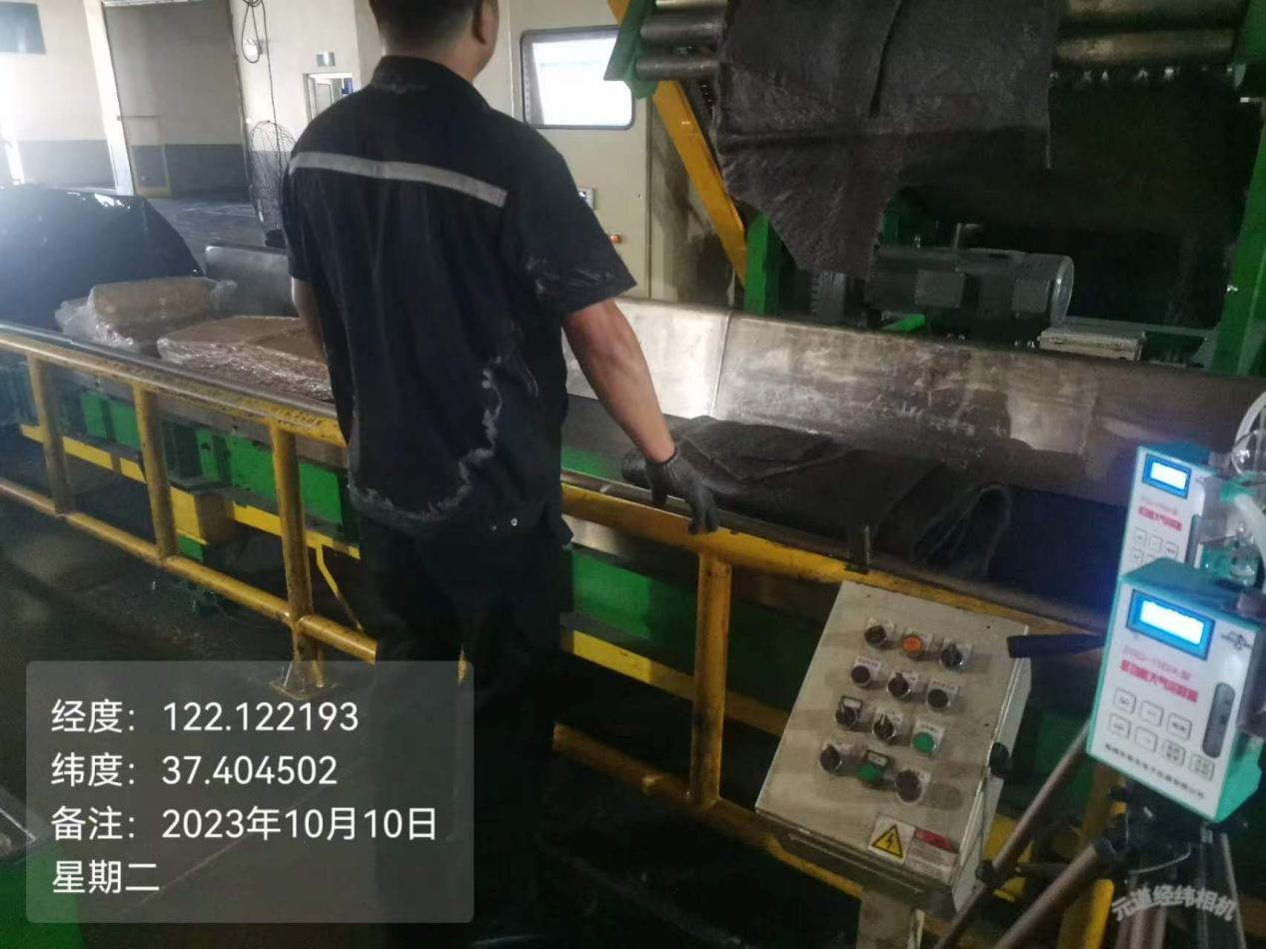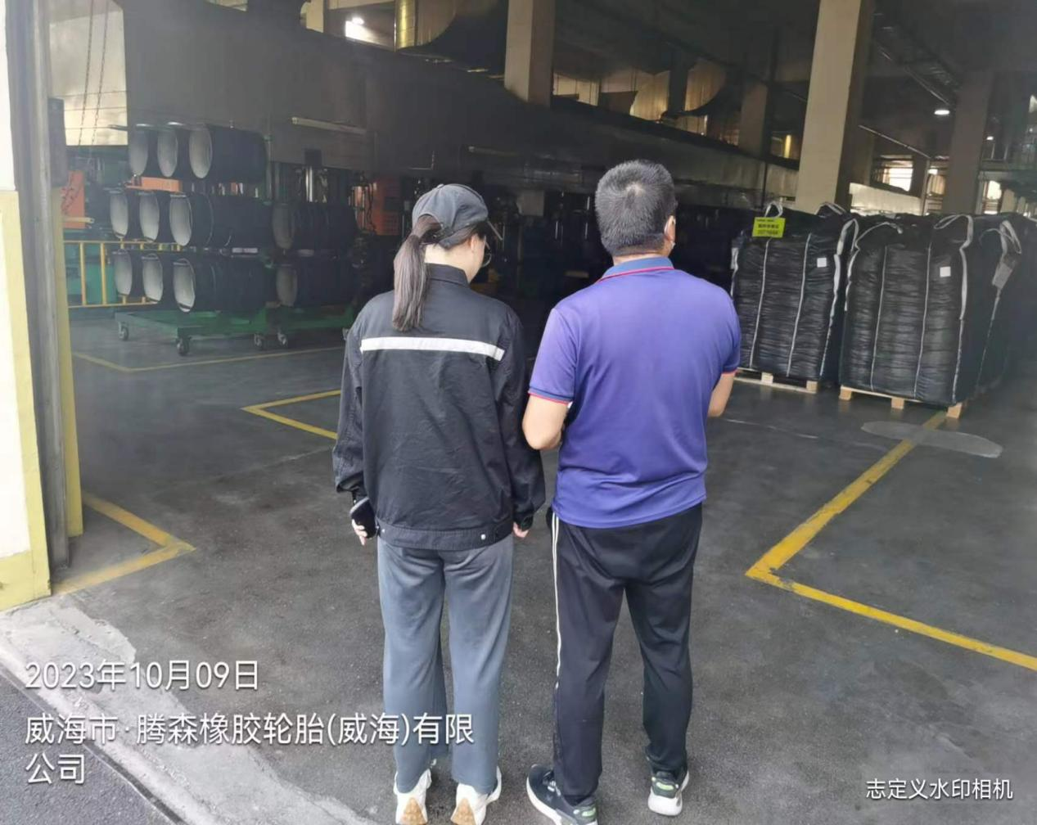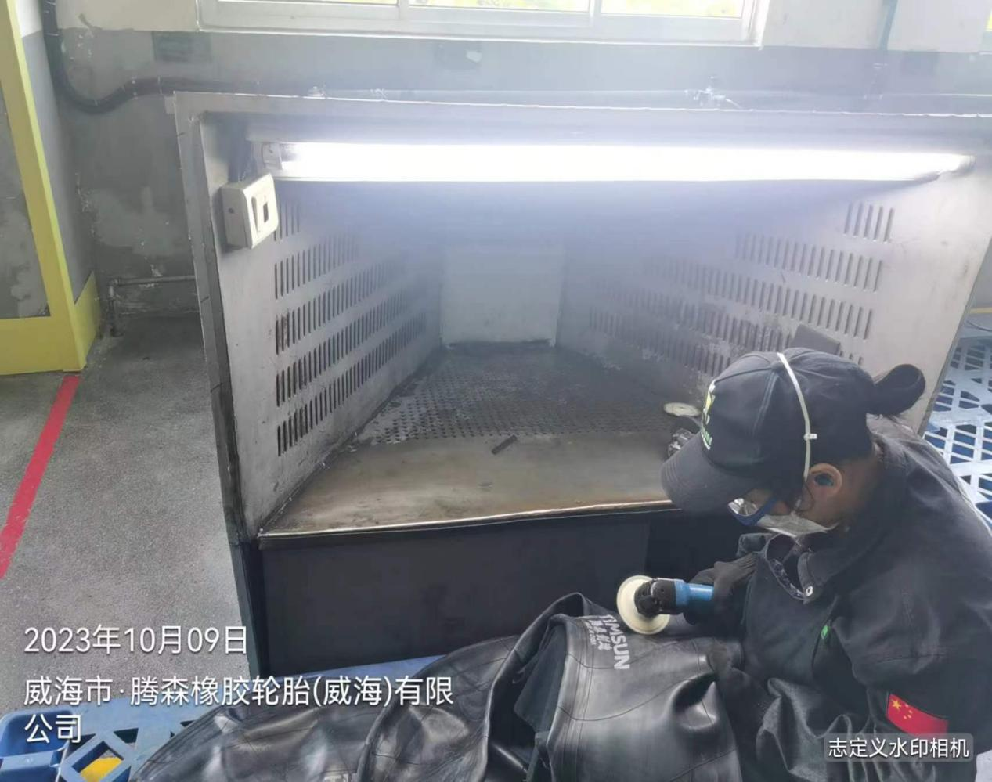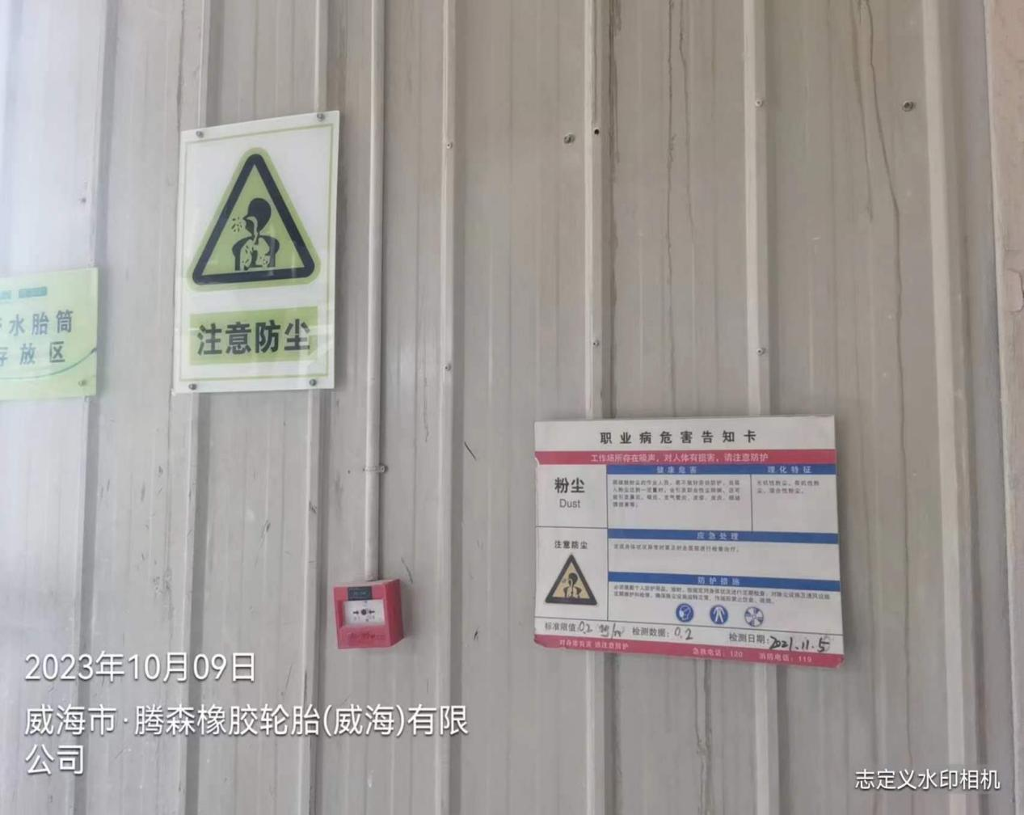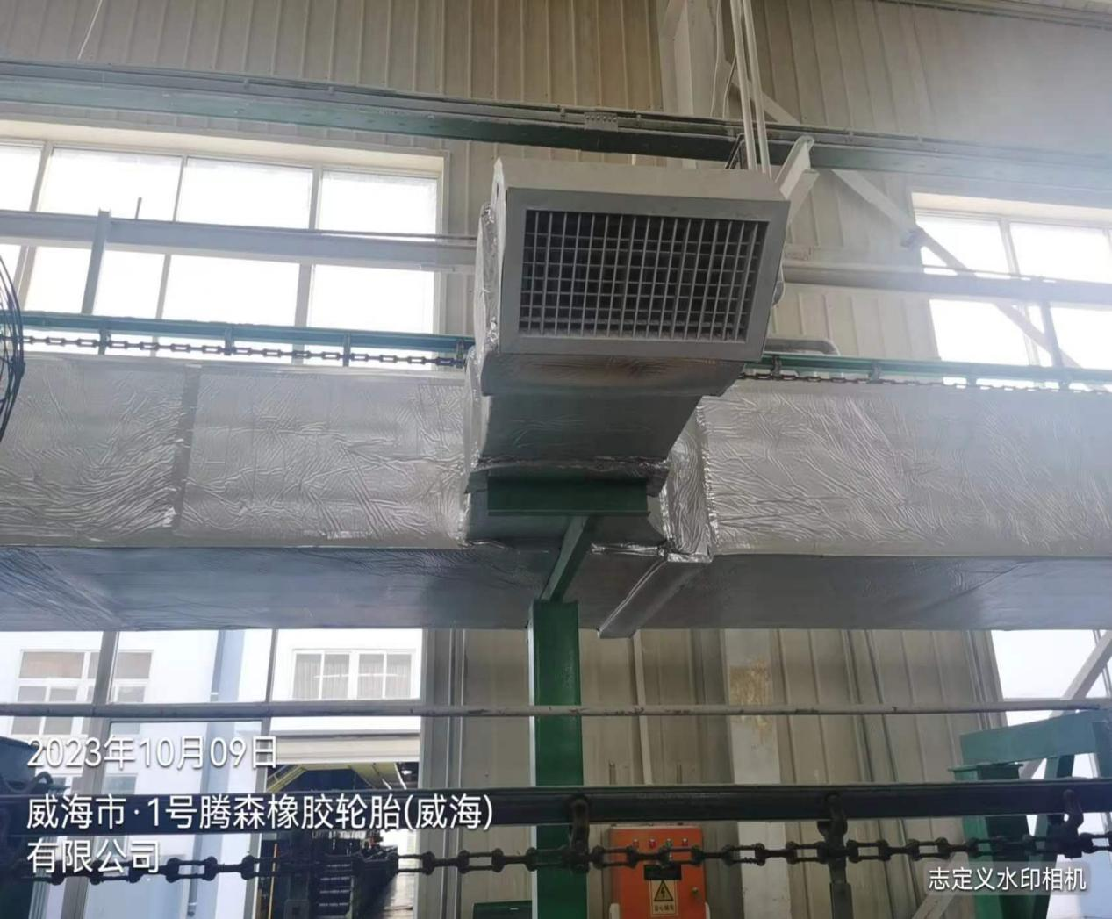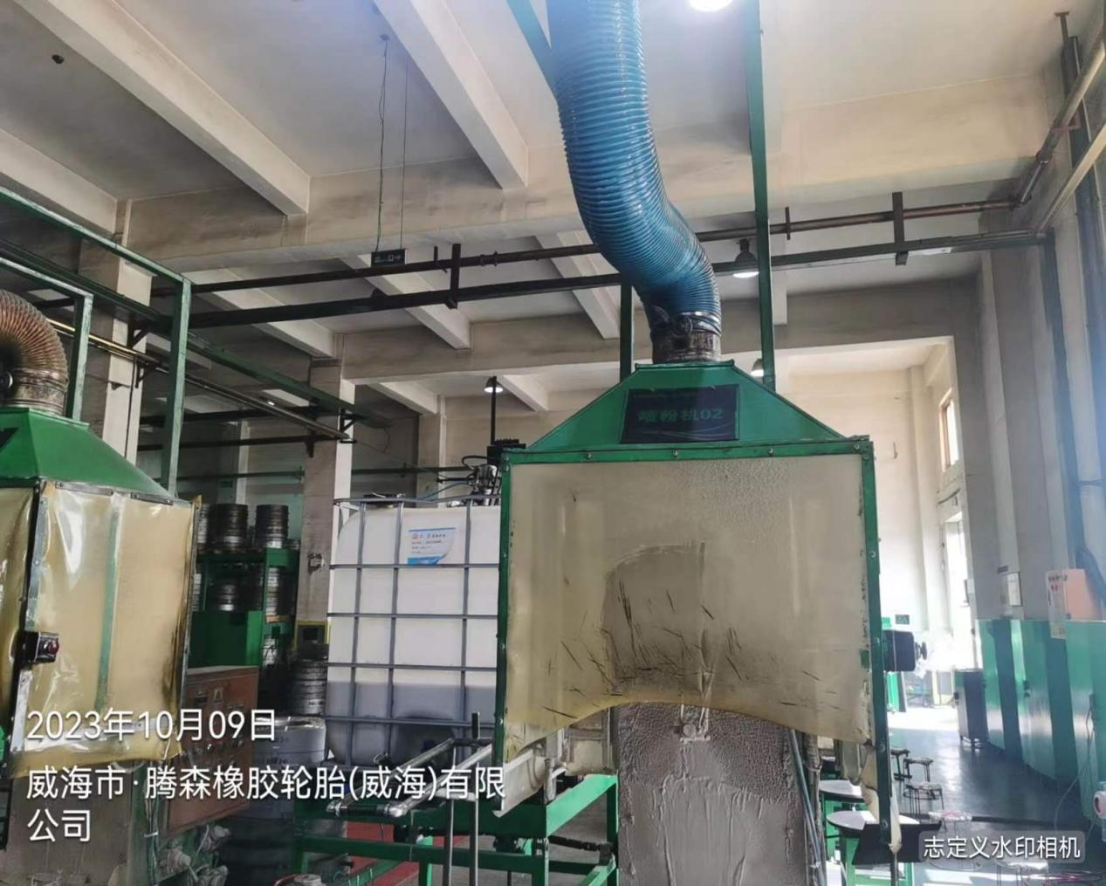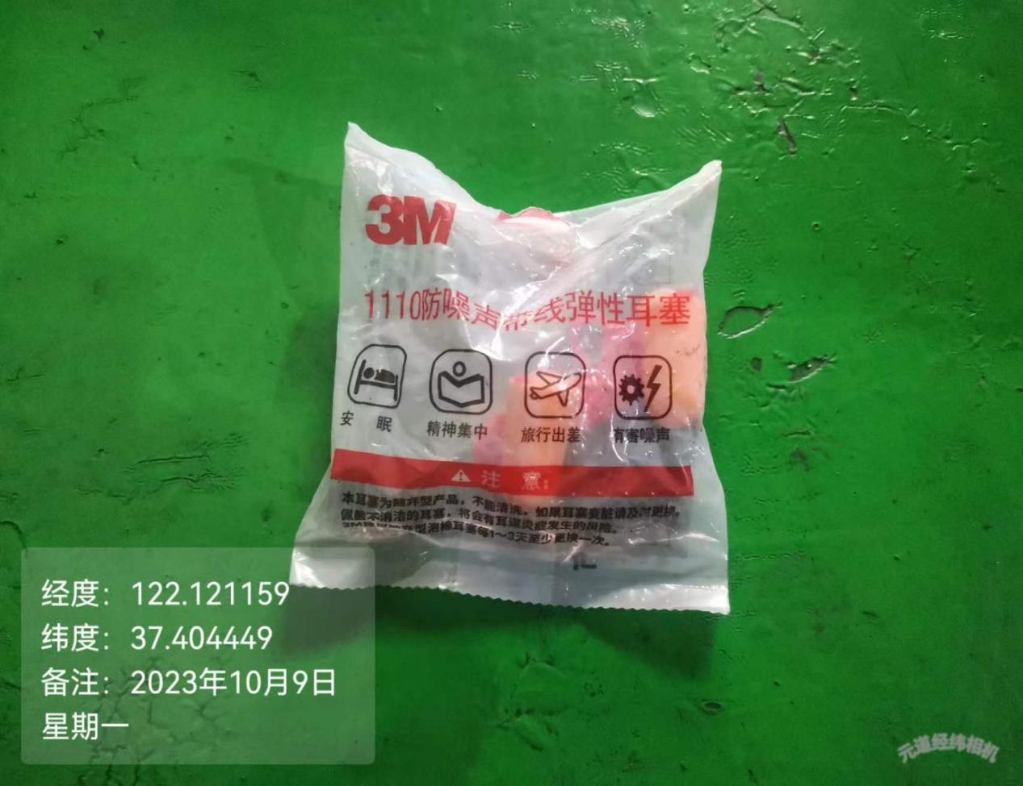
公示日期：2023.11.10

